Министерство образования и молодежной политики Свердловской области



ГАПОУ СО «Екатеринбургский колледж транспортного строительства»

Отчёт по программе «**Практическое занятие 5-6**»

Выполнил: Шмелев Максим

Группа: ПР-22

Преподаватель: Мирошниченко Г.В

2023

**Задание:**

С помощью класса enum задайте дни недели и цвета и используя вспомогательные функции,

**выдайте значения на экран в виде строки и числа.**

**Блок-схема**

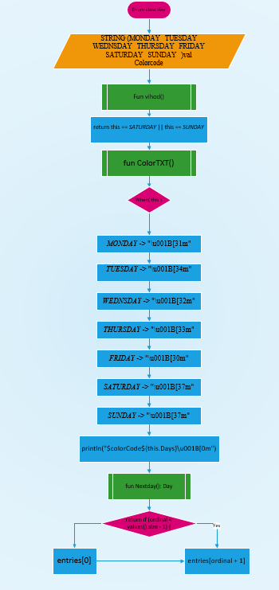

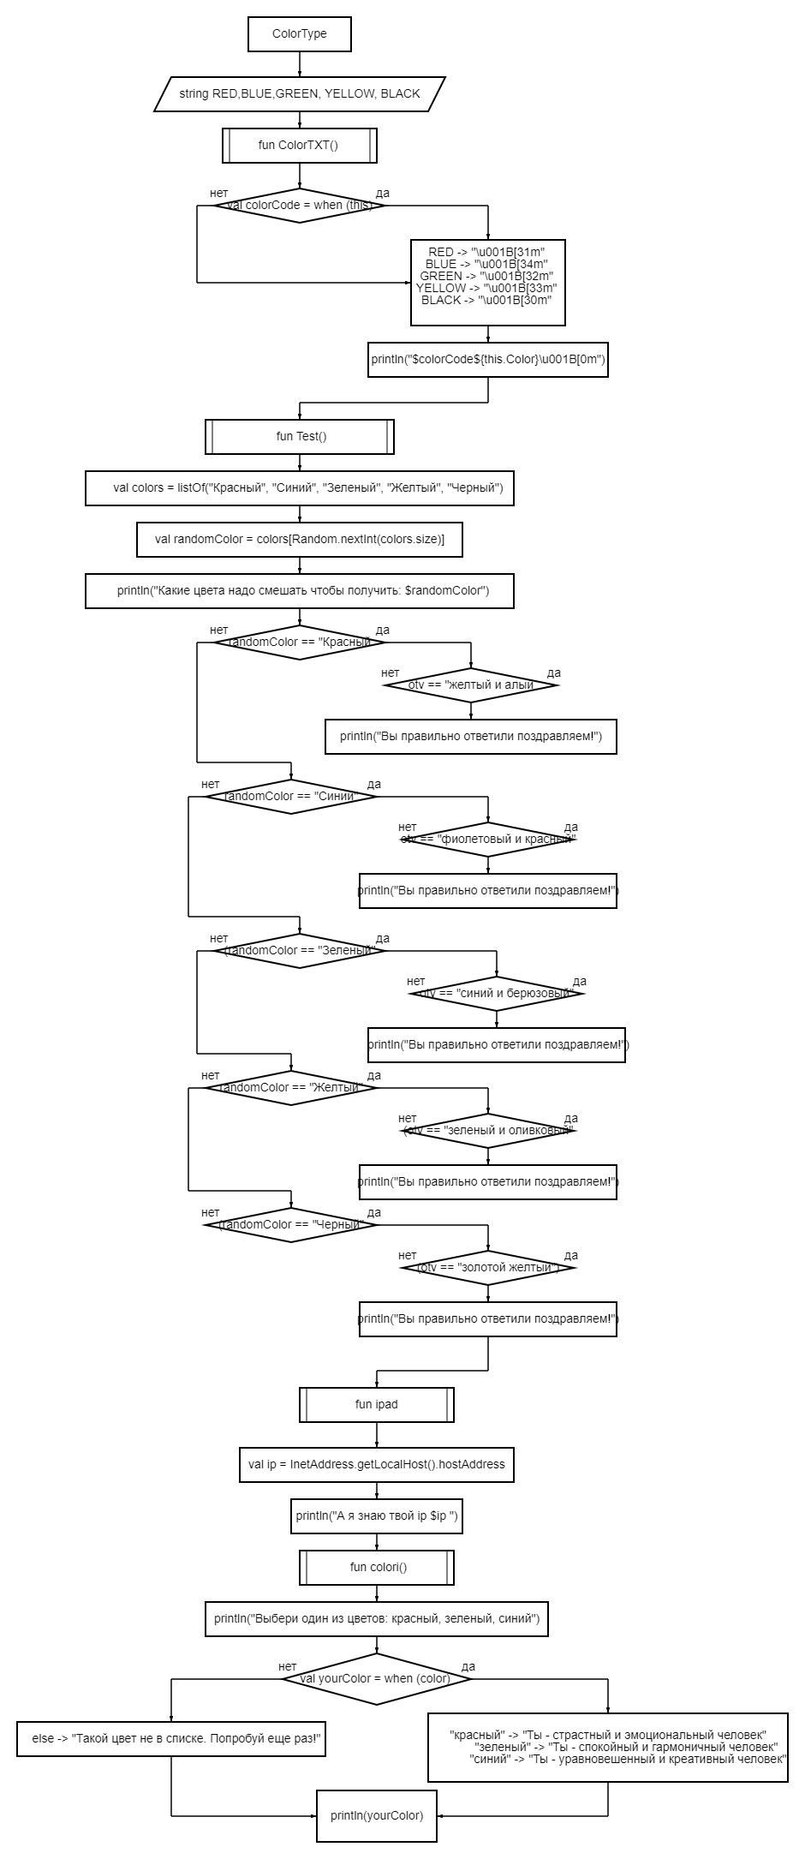

**Листинг программы (если есть)**

import java.awt.Color  
import kotlin.random.Random  
fun main() {  
 println("-----------------")  
 for (Color in ColorType.values()){  
 println("${Color.Color} - ${Color.Value}")  
 }  
 println("-----------------")  
 for (Days in Day.values()){  
 println("${Days.Days} - ${Days.Value}")  
 }  
 println("-----------------")  
 ColorType.*RED*.ColorTXT()  
 ColorType.*BLUE*.ColorTXT()  
 ColorType.*GREEN*.ColorTXT()  
 ColorType.*YELLOW*.ColorTXT()  
 ColorType.*BLACK*.ColorTXT()  
 println("-----------------")  
 Day.*MONDAY*.ColorTXT()  
 Day.*TUESDAY*.ColorTXT()  
 Day.*WEDNSDAY*.ColorTXT()  
 Day.*THURSDAY*.ColorTXT()  
 Day.*FRIDAY*.ColorTXT()  
 Day.*SATURDAY*.ColorTXT()  
 Day.*SUNDAY*.ColorTXT()  
 println("-----------------")  
 ColorType.*RED*.Test()  
 ColorType.*RED*.ipad()  
 ColorType.*RED*.colori()  
 Day.*MONDAY*.vihod()  
 Day.*MONDAY*.Nextday()  
  
  
  
  
}

enum class Day(val Days:String, var Value:Int) {  
 *MONDAY*("Понедельник", 1),  
 *TUESDAY*("Вторник", 2),  
 *WEDNSDAY*("Среда", 3),  
 *THURSDAY*("Четверг", 4),  
 *FRIDAY*("Пятница", 5),  
 *SATURDAY*("Субботу", 6),  
 *SUNDAY*("Воскресенье", 7);  
  
 fun vihod(): Boolean {  
 return this == *SATURDAY* || this == *SUNDAY* println("Выходные: 1 - ${*SATURDAY*} 2 - ${*SUNDAY*}")  
 }  
  
 fun ColorTXT() {  
 val colorCode = when (this) {  
 *MONDAY* -> "\u001B[31m"  
 *TUESDAY* -> "\u001B[34m"  
 *WEDNSDAY* -> "\u001B[32m"  
 *THURSDAY* -> "\u001B[33m"  
 *FRIDAY* -> "\u001B[30m"  
 *SATURDAY* -> "\u001B[37m"  
 *SUNDAY* -> "\u001B[37m"  
 }  
 println("$colorCode${this.Days}\u001B[0m")  
 }  
  
 fun Nextday(): Day {  
 return if (ordinal < values().size - 1) {  
 entries[ordinal + 1]  
 } else {  
 entries[0]  
 }  
 }  
}

import kotlin.random.Random  
import java.net.InetAddress  
  
enum class ColorType(val Color:String, val Value:Int) {  
 *RED*("Красный", 1),  
 *BLUE*("Синий", 2),  
 *GREEN*("Зеленый", 3),  
 *YELLOW*("Желтый", 4),  
 *BLACK*("Черный", 5);  
  
 fun ColorTXT() {  
 val colorCode = when (this) {  
 *RED* -> "\u001B[31m"  
 *BLUE* -> "\u001B[34m"  
 *GREEN* -> "\u001B[32m"  
 *YELLOW* -> "\u001B[33m"  
 *BLACK* -> "\u001B[30m"  
 }  
 println("$colorCode${this.Color}\u001B[0m")  
 }  
  
 fun Test() {  
 try {  
 val colors = listOf("Красный", "Синий", "Зеленый", "Желтый", "Черный")  
 val randomColor = colors[Random.nextInt(colors.size)]  
  
 println("Какие цвета надо смешать чтобы получить: $randomColor")  
 var otv = readLine()!!.toString()  
 if (randomColor == "Красный") {  
 if (otv == "желтый и алый") {  
 println("Вы правильно ответили поздравляем!")  
 }  
 } else if (randomColor == "Cиний") {  
 if (otv == "фиолетовый и красный") {  
 println("Вы правильно ответили поздравляем!")  
 }  
 }  
 if (randomColor == "Зеленый") {  
 if (otv == "cиний и берюзовый") {  
 println("Вы правильно ответили поздравляем!")  
 }  
 }  
 if (randomColor == "Желтый") {  
 if (otv == "зеленый и оливковый") {  
 println("Вы правильно ответили поздравляем!")  
 }  
 }  
 if (randomColor == "Черный") {  
 if (otv == "золотой желтый") {  
 println("Вы правильно ответили поздравляем!")  
 }  
 }  
 }catch(e:Exception){  
 println("Ошибка")  
 }  
 }  
 fun ipad() {  
 val ip = InetAddress.getLocalHost().hostAddress  
 println("А я знаю твой ip $ip ")  
 }  
 fun colori(){  
 println("Выбери один из цветов: красный, зеленый, синий")  
 val color = readLine()  
 val yourColor = when (color) {  
 "красный" -> "Ты - страстный и эмоциональный человек"  
 "зеленый" -> "Ты - спокойный и гармоничный человек"  
 "синий" -> "Ты - уравновешенный и креативный человек"  
 else -> "Такой цвет не в списке. Попробуй еще раз!"  
 }  
 println(yourColor)  
 }  
}

**Тестовые ситуации**

try {

……  
}catch(e:Exception){  
 println("Ошибка")  
}

**Вывод**